Контрольная работа по теме «Строение покрытосеменных растений. Процессы, протекающие в растениях»

- Выберите правильный ответ (подчеркнуть).

- Растения с зеленым стеблем: трава, кустарник, дерево.
- Подземный орган растения: корень, побег.
- Корневой чехлик необходим для: укрепления в почве, защиты, запаса питательных веществ.
- В зоне деления клетки: увеличиваются в размерах, активно делятся, образуют корневые волоски.
- Корневые волоски состоят из: одной, двух, трех, нескольких клеток.
- Зона проведения выше, ниже зоны всасывания.
- Из семени вырастает: главный, боковой, придаточный корень.
- От стебля вырастает: главный, боковой, придаточный корень.
- Корневая система, в которой хорошо заметен главный корень, называется: стержневая, мочковатая.
- Кожица листа: прозрачная, непрозрачная.
- Устицы находятся на: верхней кожице, нижней кожице.
- Процессы, протекающие в листьях: дыхание, фотосинтез, всасывание воды.
- Жилка листа состоит из: чехлика, сосудов, камбия, сердцевины, волокон, ситовидных трубочек.
- Фотосинтез идет: днем, ночью, круглосуточно.
- Дыхание идет: днем, ночью, круглосуточно.
- Чечевички нужны для: дыхания, защиты, роста, запаса питательных веществ.
- Камбий нужен для: дыхания, защиты, роста, запаса питательных веществ.
- Кора нужна для: дыхания, защиты, роста, запаса питательных веществ.
- Сердцевина нужна для: дыхания, защиты, роста, запаса питательных веществ.
- Годичные кольца находятся в: коре, камбие, древесине, сердцевине.
- Сосуды находятся в: коре, камбие, древесине, сердцевине.
- Видоизмененные побеги: клубень, корнеплод, корень, луковица, корневище.

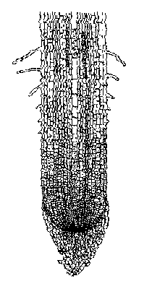
II. Подпишите рисунок.

- Допишите.

- Клетки зоны деления корня постоянно _______________________________
- Всасывание воды с растворенными в ней минеральными веществами происходит в зоне _____________________________
- Корневые системы __________________________________________________
- Корни, растущие от стебля, называются _______________________
- Жилкование листьев _________________________________________________ ____________________________________________________________________
- Пример видоизмененного листа ______________________________
- Фотосинтез протекает в ________________________ клетках листа.
- По ситовидным трубочкам двигаются ________________________
- Кора стебля состоит из ______________________________________________
- Камбий необходим для _______________________________________________

- Подпишите рисунок.
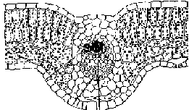

- Запишите определение.

- Сосуды ___________________________________________________________________ _______________________________________________________________________
- Дыхание ___________________________________________________________ ___________________________________________________________________
- Клубень ____________________________________________________________ ___________________________________________________________________
- Листопад __________________________________________________________ ___________________________________________________________________
- Пасока ____________________________________________________________ ___________________________________________________________________

- Зачеркните в схеме фотосинтеза не нужное.

Что необходимо для фотосинтеза? Что выделяется в результате фотосинтеза?

Свет Свет

Кислород Кислород
Углекислый газ Углекислый газ
Хлоропласты Хлоропласты
Крахмал Крахмал
Вода Вода

